**МИНОБРНАУКИ РОССИИ**

**Санкт-Петербургский государственный**

**электротехнический университет**

**«ЛЭТИ» им. В.И. Ульянова (Ленина)**

**Кафедра МО ЭВМ**

отчет

**по лабораторной работе №1**

**по дисциплине «Программирование»**

Тема: Моделирование стека

|  |  |  |
| --- | --- | --- |
| Студент гр. 6304 |  | Путьков Д.А. |
| Преподаватель |  | Берленко Т.А. |

Санкт-Петербург

2017

**Оглавление**

**Цель работы** 3

**Задание** 3

**Содержание** 4

**Вывод** 6

# **Цель работы**

Реализация программы, моделирующей работу стека и выполняющей определенный перечень команд.

# **Задание**

 Написать программу, получающую на вход строку, (без кириллических символов и не более 3000 символов) представляющую собой код "простой" [html](https://ru.wikipedia.org/wiki/HTML)-страницы и проверяющую ее на валидность. Программа должна вывести **correct** если страница валидна или **wrong**.

**Информация для выполнения задания**

html-страница состоит из тегов и их содержимого, заключенного в эти теги. Теги представляют собой некоторые ключевые слова, заданные в треугольных скобках. Область действия данного тега распространяется до соответствующего закрывающего тега </**tag**> который отличается символом /. Теги могут иметь вложенный характер, но не могут пересекаться.

Валидной является html-страница, в коде которой всякому открывающему тегу соответствует закрывающий (за исключением тегов, которым закрывающий тег не требуется)

Во входной строке могут встречаться любые парные теги, но гарантируется, что в тексте, кроме обозначения тегов, символы < и > не встречаются. аттрибутов у тегов также нет.

Теги, которые не требуют закрывающего тега: <br>, <hr>  
  
Стек требуется реализовать самостоятельно на базе**массива**.

**Перечень функций**

* *checkingUnclosedTags*- проверяет, является ли тег, переданный в функцию, не требующим закрывающего тега.
* *compareTags*- сравнивает тег, переданный в функцию с тегом, который находится на верху стека.
* *writeTags*- записывает тег в стек.
* *runToString* – Функция «идет» по строке, считанной из входного потока.

Возвращает «1», если строка валидна и «0» в противном случае.

# 

# **Содержание**

Подлючение библиотек и определение размеров тегов, строк, незакрывающихся тегов.

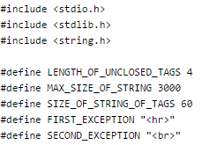

Проверка, является ли тег не требующим закрытия. В строку записывается тег, проверяется на совпадение с тегами, заданными c помощью **define.**

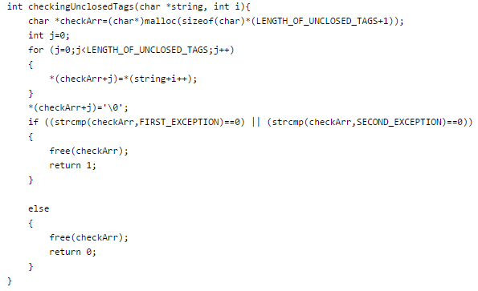

Функция, сравнивающая переданный тег с тегом в стеке

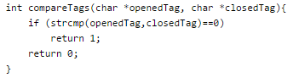

Функция, записывающая тег в стек

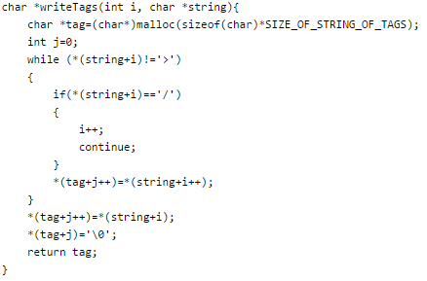

Функция, которая извлекает и строки теги

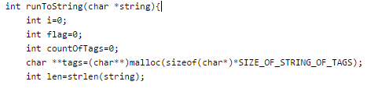

Если тег, то вызов функции **checkingUnclosedTags**

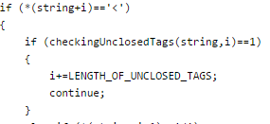

Если это закрывающийся тег, то сравниваем с тегом в стеке

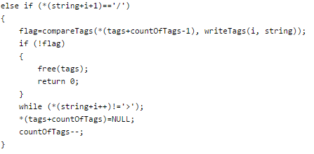

Иначе записываем в тег.

После того, как считали всю строку, проверяем, пустой ли тег.

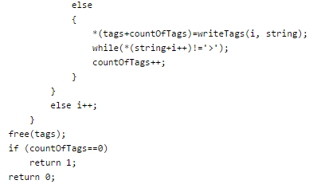

В функции **main** считываем строку из входного потока, по результату, возвращаемому функцией **runToString** выводим результат.

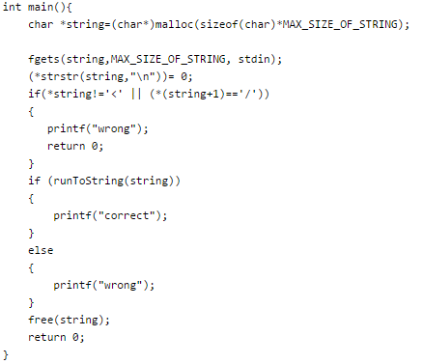

# **Вывод**

Выполнив данную лабораторную работу, было закреплено на практике написание программы, моделирующей работу стека. Был использован стек на базе массива и закреплено понимание